8 tétel/1

Die Rolle des Geldes

Verdient man in Ihrem Land gut?

In Ungarn verdient man nicht so gut. Man muss viel arbeiten

- Wie sind die Preise in Ihrem Land? Alles ist sehr teuer.
- Verdienen die Menschen in Ungarn gut? Ich denke nein.
- Wie kann man ein wenig dazuverdienen? Man muss Extraarbeit suchen.

Was für Ausgaben hat eine Familie im Monat?

Es gibt Nebenkosten Gas, Wasser, Strom, Internet, Telefon, Essen. Alles ist sehr teuer.

- Was für Nebenkosten gibt es bei Ihnen? Gas, Wasser, Strom, Internet, Telefon
- Womit heizen Sie? Mit Gas
- Wie kann man Energie sparen? Man heizt nicht so viel
- Was verbraucht viel Energie? Der Fernseher, die Waschmaschine, und alles.

Was meinen Sie? Ist das Leben heute ohne Geld möglich?

Ich denke ohne Geld kann man heute nicht leben. Alles ist sehr teuer.

- Ist Geld wichtig für Sie? Ja
- Wozu braucht man Geld? Für Lebensmittel, Nebenkosten, Unterhaltung.
- Mach Geld glücklich? Ich denke nein, aber es ist gut, wenn man es hat.
- Was für Ausgaben gibt es in einem Haushalt? Gas, Strom, ……..

8-asTétel/2
2, Situation
Ein Handy und seine Funktion

Sie möchten das neueste Handy von SAMSUNG kaufen. Das Modell A53 5G. Sie haben darüber in der Zeitung gelesen.

SAMSUNG  A53 5G |  | Funktionen:  GPS  5 GIGA Ram  WIFI

Gehen sie zu dem Verkäufer/der Verkäuferin, und
- sagen sie, dass Sie das Handy kaufen möchten
- fragen Sie, was das Handy kostet
  - sagen Sie, dass sie noch nie einen Smartphone hatten, und ob es GPS hat.
- fragen Sie, ob Sie damit im Internet surfen können
  - sagen Sie, dass sie das zu Ihrer Arbeit brauchen.
- fragen Sie, ob Sie mit Kreditkarte zahlen können!
- fragen Sie, ob man extra Garantie kaufen kann.

Mondok valamit:
Guten Tag, ich brauche Hilfe. Ich möchte ein Handy kaufen.

Mondok valamit:
Ich möchte fragen, was das Handy kostet.
Ich hatte nie ein Smartphone. Hat es GPS?

Mondok valamit:
Ich möchte fragen, ob ich damit im Internet surfen kann?
Mondok valamit:
Ich brauche das für meine Arbeit-

Mondok valamit:
Ich möchte noch fragen, ob ich mit Kreditkarte zahlen kann..

Mondok valamit:
Ich möchte noch fragen, ob man Extragarantie kaufen kann.
Mondok valamit, teszek fel kérdéseket, majd rákérdezek az adatokra.

8Tétel/3
3, Gespräch über ein Thema

Kandidatenblatt
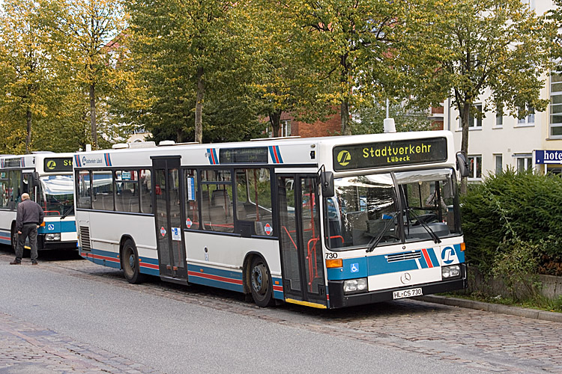
Sprechen Sie ausführlich über das folgende Thema:

Verkehr
Gehen Sie in Ihrem Vortrag auf die folgenden Punkte ein:
- Welche Fahrzeuge gehören zu den öffentlichen Verkehrsmitteln?
- Wie ist der Verkehr in Ihrer Stadt?
- Womit fahren Sie zur Schule?
- Welche Vor- und Nachteile hat ein Auto? (Kosten, Benzin, Zeit)
Die Reihenfolge der Leitpunkte können Sie selbst bestimmen. Für Ihren Vortrag haben Sie ca. 5 Minuten Zeit.

FELDOLGOZÀS ALTT
1.
- Nennen Sie einige Verkehrsmittel!
- Gibt es wo Sie wohnen Busse, Straßenbahnen, Metros?
- Fahren Sie gern mit dem Zug? Warum?
- Welche Verkehrsmittel nehmen Sie in Anspruch?

2.
- Wohnen Sie weit von der Schule?
- Womit fahren Sie zur Schule?
- Gibt es Straßenbahn in _________?
- Welche Verkehrsmittel gibt es in _______?
- Benutzen Sie gern Verkehrsmittel?
3.
- Fahren Sie mit Bus in die Schule?
- Was kostet eine Fahrkarte?
- Mögen Sie gern mit dem Taxi fahren?
- Wie viel Geld bezahlt man für das Taxi?
- Wie kann man Taxi bestellen?
- Wann fahren Sie mit dem Taxi?
4.
- Haben Sie ein Auto? Welches?
- Haben Sie einen Führerschein?
- Wie oft fahren Sie mit dem Auto?
- Was kostet das Benzin?
- Was ist besser? Auto oder Bus?

